Ульяновский государственный технический университет

Дисциплина «Математика и информационные технологии»

Лабораторная работа №4

Системы контроля версий.

Выполнила:

Смирнова Алина

ЛБД-21

Проверила:

Куликова Анна Александровна

Ульяновск, 2021

1. Открываю Git CMD.

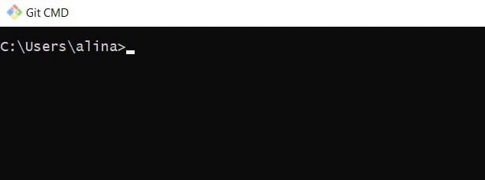

2. Просматриваю установленную версию Git и прописываю настройки.

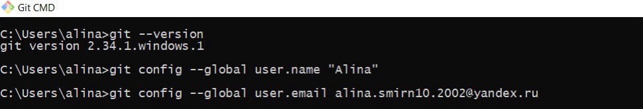

3. Создаю репозиторий. (создаю папку для выполнения лабораторной работы; перехожу в папку; создаю git-репозиторий – директорию git, которая содержит все необходимые git файлы; просматриваю статус репозитория)

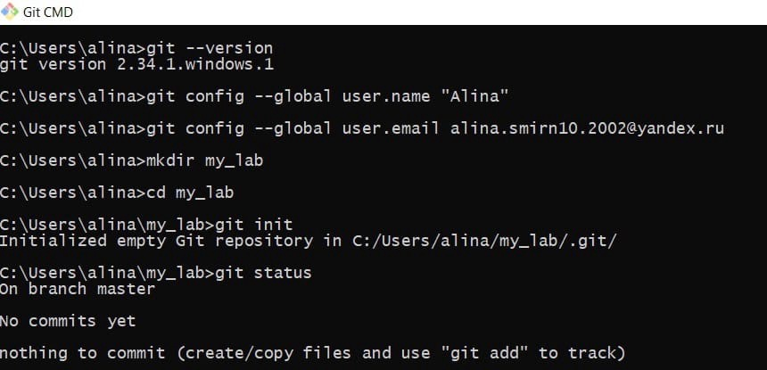

4. Подготавливаю файлы (создаю в папке my_lab несколько файлов и снова просматриваю статус репозитория)

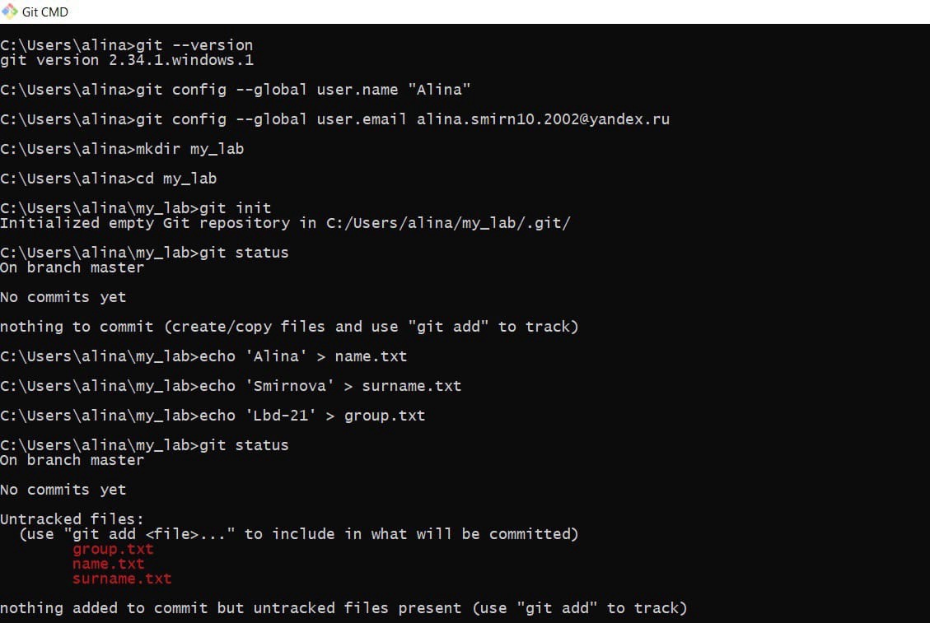

5. Добавляю файлы в репозиторий.

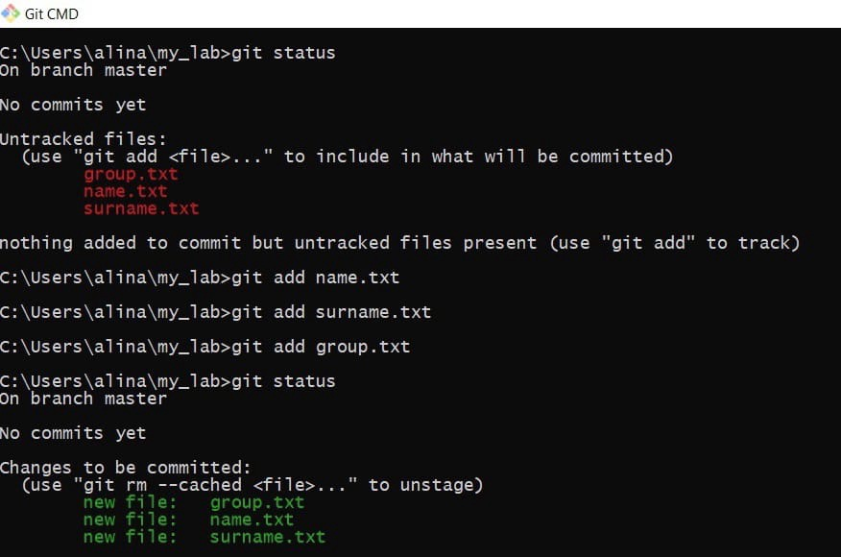

6. Фиксирую изменения

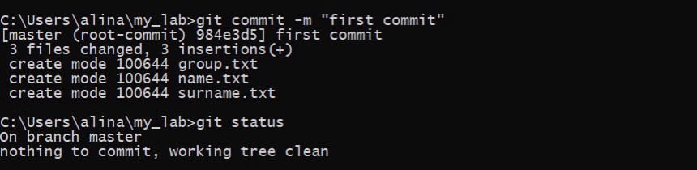

7. Подключаюсь к удалённому репозиторию

